Колебательная и газовая температура в нестационарном тлеющем разряде в воздухе
Д.Л. Маринов, Ю.З. Ионих, *Н.А. Дятко
С.-Петербургский гос. университет, С.-Петербург, Россия,
e-mail: ionikh@paloma.spbu.ru
*ГНЦ РФ ТРИНИТИ, Троицк, Россия, e-mail: dyatko@triniti.ru
Исследование плазмы нестационарного тлеющего разряда в воздухе представляет большой интерес с точки зрения развития плазменных технологий и применений в системах защиты окружающей среды от промышленных выбросов. Моделирование такой плазмы требует самосогласованного рассмотрения кинетики электронов, колебательной кинетики и теплового баланса. В данной работе эта задача решалась для импульсно-периодического разряда, экспериментальное исследование которого проводилось в работе [1]. Условия эксперимента: разрядная трубка диаметром d = 1.6 см, давление p = 3 Торр, ток в импульсе i = 10 – 80 мА, длительность и частота повторения импульсов соответственно 20 мкс – 3 мс и 50 – 100 Гц, E/N = 65 Тд. Для этих условий рассчитывалась ФРЭЭ (в квазистационарном приближении, с учетом ударов 2-го рода с колебательно-возбужденными молекулами азота), колебательное распределение молекул N₂ в различные моменты времени и решалось нестационарное уравнение теплопроводности. Рассматривалась релаксация N₂(v) в столкновениях с N₂ [2], O₂ и О. В последнем случае учитывалась реакция образования молекул NO [3]. Концентрация атомов О бралась из работы [1]. В качестве тестовой рассматривалась также задача для плазмы в азоте. На рис.1 показаны результаты расчета эволюции колебательного распределения N₂ в азотной плазме и измерения [4] абсолютной заселенности уровня v =18. Рис.2 демонстрирует временной ход колебательной и газовой температуры в разряде в воздухе в серии разрядных импульсов.
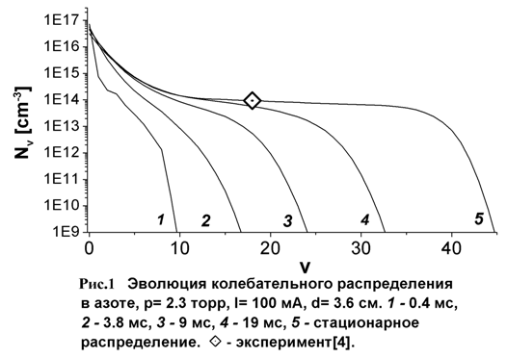
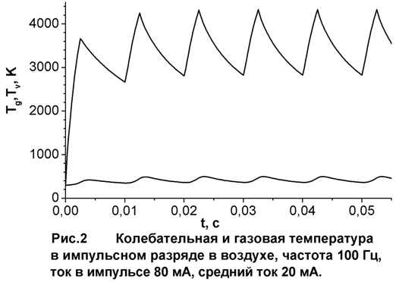
Литература
- Ionikh Y., Meshchanov A. V., Röpke J., Rousseau A., Chem.Phys, 2006, v.322, p.411.
- Cacciatore M., Kurnosov A., Napartovich A., J.Chem.Phys, 2005, v.123, p.174315.
- Gordiets B. F., Ferreira C. M., Guerra V. L., IEEE Trans. Plasma Sci., 1995, v.23, p.750.
- Macko P., Cunge G., Sadeghi N., J.Phys.D: Appl.Phys., 2001, v.34, p.1807.

